Concurrency:
Nebnläufigkeit oder auch Parallelität. Aufgaben werden gelichzeit Ausgeführt und bearbeitet durch nebenläufige Programme.
Multi-threaded:
- Multiple points of execution, multiple possible Programm Counters

Difference between Thread and a process
- A Thread has an independent Programmcounter that tracks where the programm is fetching instructions from
- Each thread has its own private registers
- If a context switch happens, we save the the state to a thread control block, similar to a process control block
- Diffrence between a context switch in a thread compared to a process is, that the address space does not change and thus no switching in a page table
- 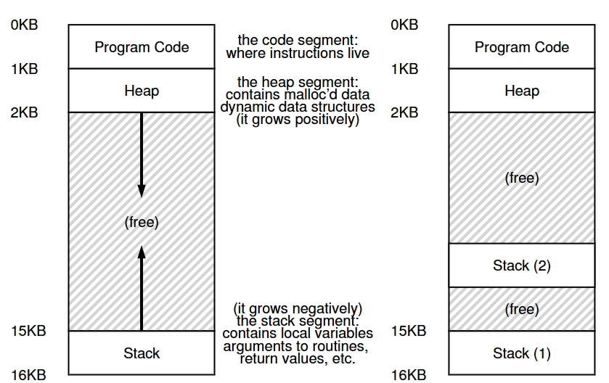
- Threads haben ebenfalls ein eigenes Stack innerhalb eines Adress spaces welcher ebenfalls Virtualisiert wird
- Dieses Stack ist ebenfalls bekannt als thread local storage, darauf kommen alle Variablen, return Werte und was auch immer auf dem Stack gehen muss, da rauf.
- Sieht nicht mehr so schön aus wie vorher, und könnt eventuell zu Problemen führen, aber das wird eher weniger vorkommen, denn die Stacks wachsen normalerweise nicht so groß, dass es zu Problemen führen könnte. Außer es wird viel mit Rekursion gearbeitet. Dann eventuell
Warum Threads?
- Paralellism
  - Du Kannst mehrere Dinge Parallel machen und dadurch deine Programme und Prozesse beschleunigen
- Blockiert status
  - Sollte ein Programm viel mit I/O arbeiten, so kann es solche dinge im Hintergrund mit einem Thread machen und zeitgleich was anderes machen. Damit wird der Prozess nicht Blockiert.
  - Threading erlaubt auch das Überlappen von I/O Instruktionen. Damit kann man mehrere I/Os zeitgleich machen.
Man Könnte ebenfalls mehrere Prozessoren benutzen, das Problem dahinter ist aber, das diese dann nicht untereinander Daten so einfach Teilen können. Threads teilen sich einen Adresspace und können somit auch Daten untereinander Teilen.
Mehrere Prozessoren sind erst dann eine wahl, wenn man wenig bis garkeine Daten untereinander teilt. Denn so Trennt man Prozesse einfacher.

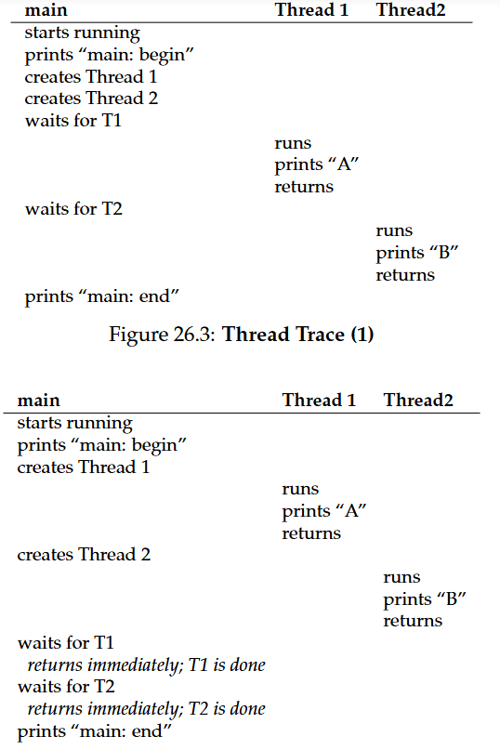
Beispiel Threads:
ostep-code/threads-intro at master · remzi-arpacidusseau/ostep-code
- Es gibt keine Garantie das ein Thread welcher als aller erstes Erstellt wurde, als erstes Laufen wird. Das Entscheidet der Scheduler

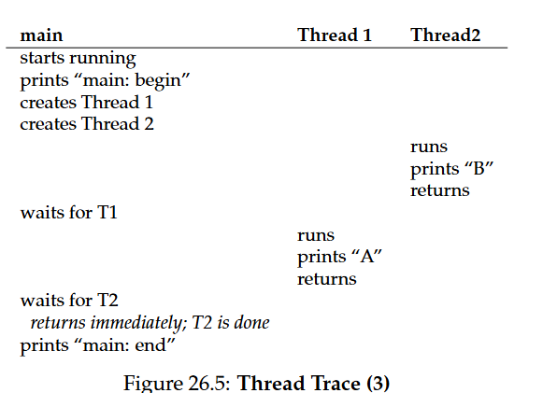
Warum es schlimmer wird: Shared Data:
Angenommen zwei Threads versuchen eine Variable anzusprechen.
Thread 1 macht +1, Thread 2 macht +1 und das ganze 1000 mal. Logischerweise sollte das ergebniss dann 2000 sein, denn beide Threads addieren diesen wert mit 1000x +1. Aber das ist nicht immer der Fall. Denn, daher das beide Threads versuchen auf das selbe Register zu zugreifen, kann einer das register bearbeiten während der Andere gerade drauf schreiben will. Somit geht eine instruction ins leere und nichts passiert. So kann es passieren, dass es am ende nur 1592 sind statt 2000.

KNOW YOUR TOOLS:
Ein Disassembler zeigt dir, welche Assembly Instructions dein Prozess ausführt. Oder genauer gesagt: Aus welchen Instructions dein Code besteht. In Linux ist der befehl „objdump“ dafür zuständig
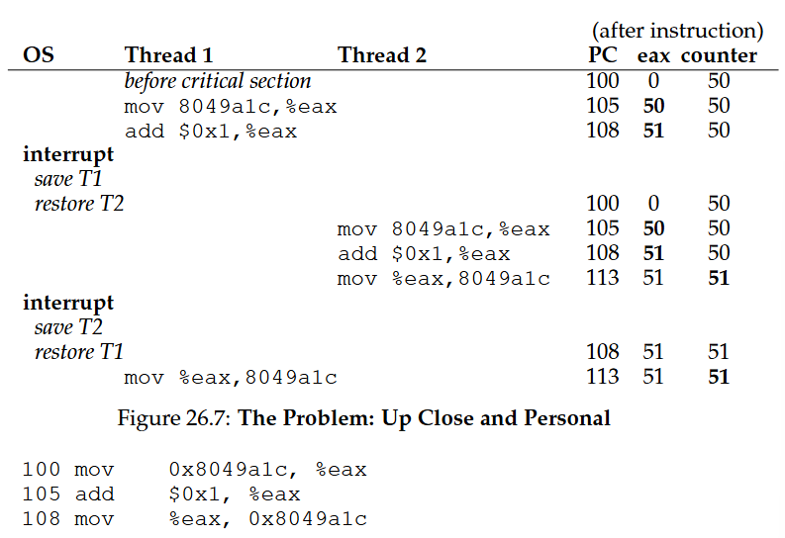
Das

Kernproblem: Unkontrolliertes Scheduling
Was hier beschrieben wird ist ein „Race condition“ oder eher gesagt ein „Data race“. Die ergebnisse hängen mehr oder weniger vom Glück ab. Denn der Scheduler entscheidet welche Threads zuerst ausgeführt werden und welche Interrupted werden. Dies führt dann zu „inderminaten“ ergebnissen, statt „determinanten“.
Solch ein Code nennt man eine „critical section“. Das Bedeutet, dass dieser bereich niemals von mehr als einem Thread gleichzeitig benutzt werden darf, weil es eine geteilte Ressource ist.
Was wir möchten ist eine „mutual exclusion“ anders gesagt: Wenn einer eine bestimmte geteilte ressource verwendet, muss der andere Thread warten bis die kritische sektion vorbei ist. Zb Einen Wert überschreiben. Lesen geht immer.
USE ATOMIC OPERATIONS
Atomic = all of nothing
Entweder werden alle Aktionen welche du machen möchtest ausgeführt, oder keines wird.
Werden mehrere solche Atomics zusammen gefügt nennt man es eine transaktion.

The Wish For Atomicity
Die Hardware gibt einige nützliche befehle welche man synchronization primitives nennt.
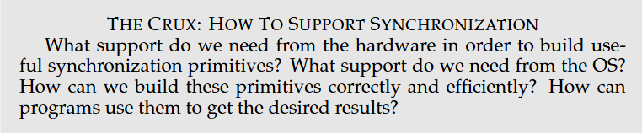

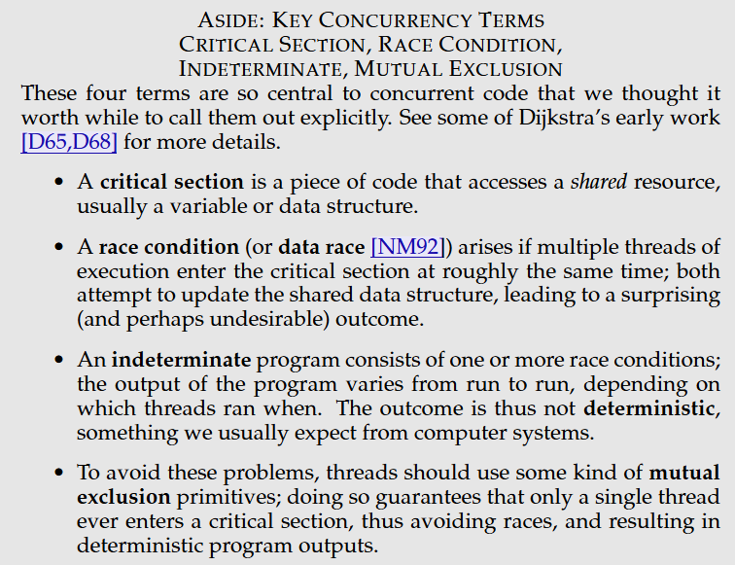
pages.cs.wisc.edu/~remzi/OSTEP/threads-intro.pdf

